**시스탬프로그래밍및실습**

#2-2

이름: 이진수

학번 : 2015722013

학과: 컴퓨터공학과

이준환 교수님

1. Introduction

이번 과제는 advanced ls 를 구현하는 것이다. 이전 과제는 기본 ls를 구현 했었는데, 이는 현재 디렉토리나 경로를 받은 디렉토리에 있는 파일들을 히든 파일 뺴고 출력 하는 것이다. Advanced ls는 기본 ls를 활용하여 option들(-a, -l)을 받아 현 디렉토리나 경로로 받은 디렉토리의 히든 파일 혹은 파일 정보들을 출력해 준다.

1. Flow Chart



<flag option flow chart>

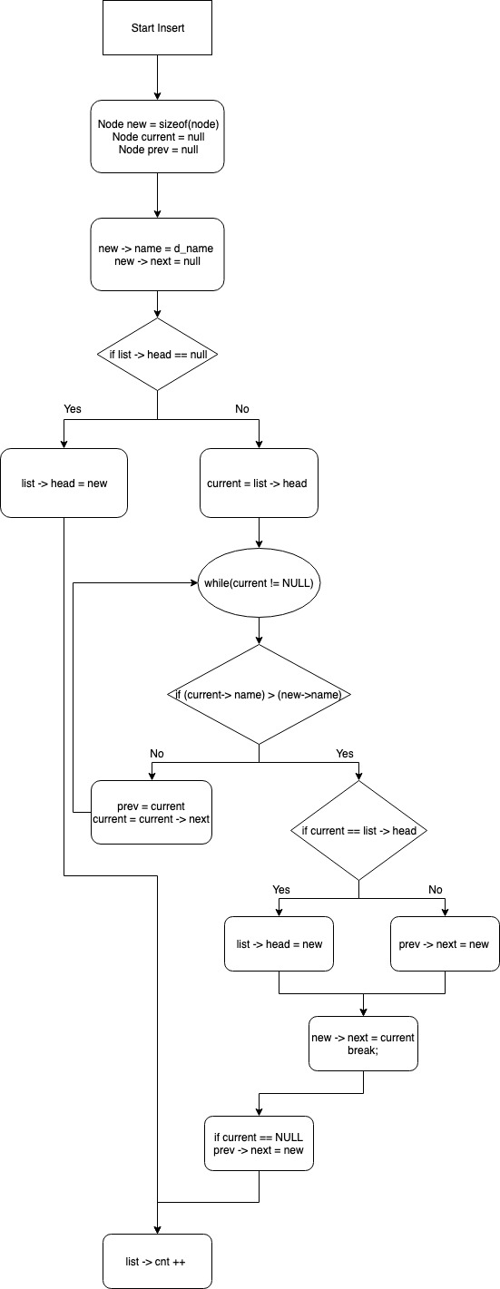

<insert node flow chat>

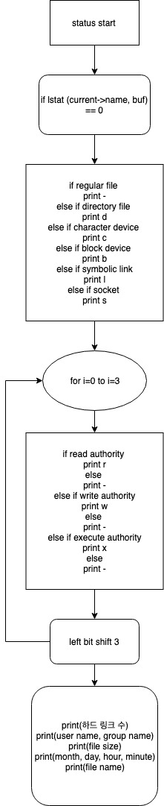

<status flow chart>

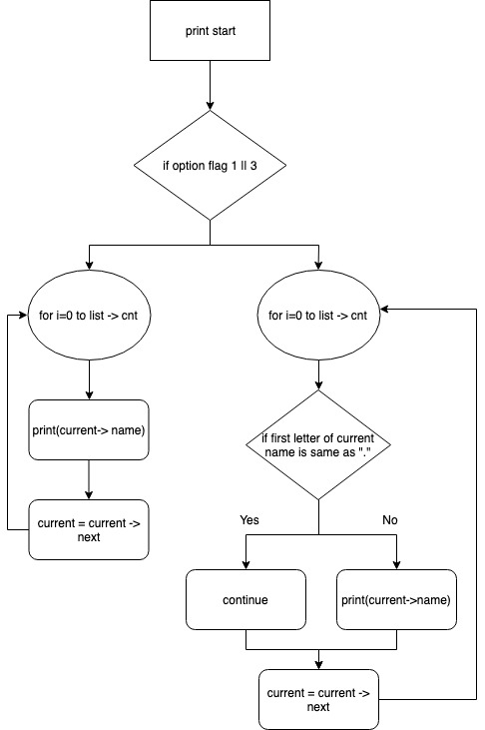

<print flow chart>

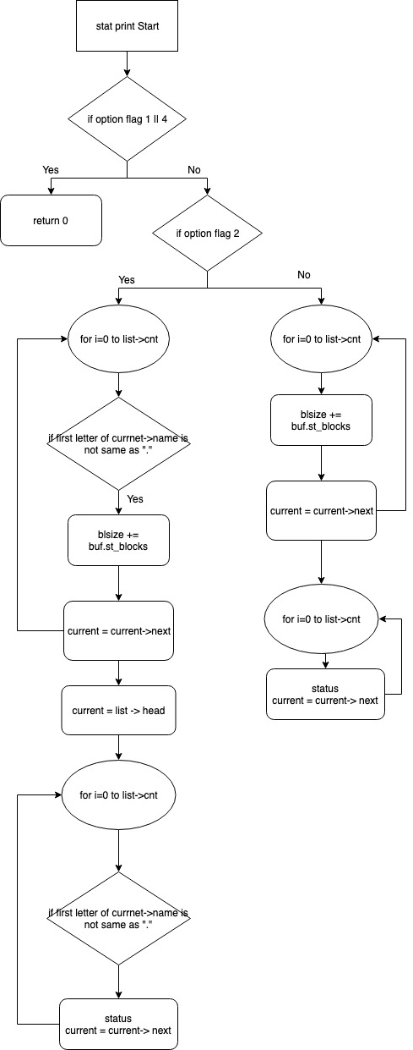

<stat print flow chart>

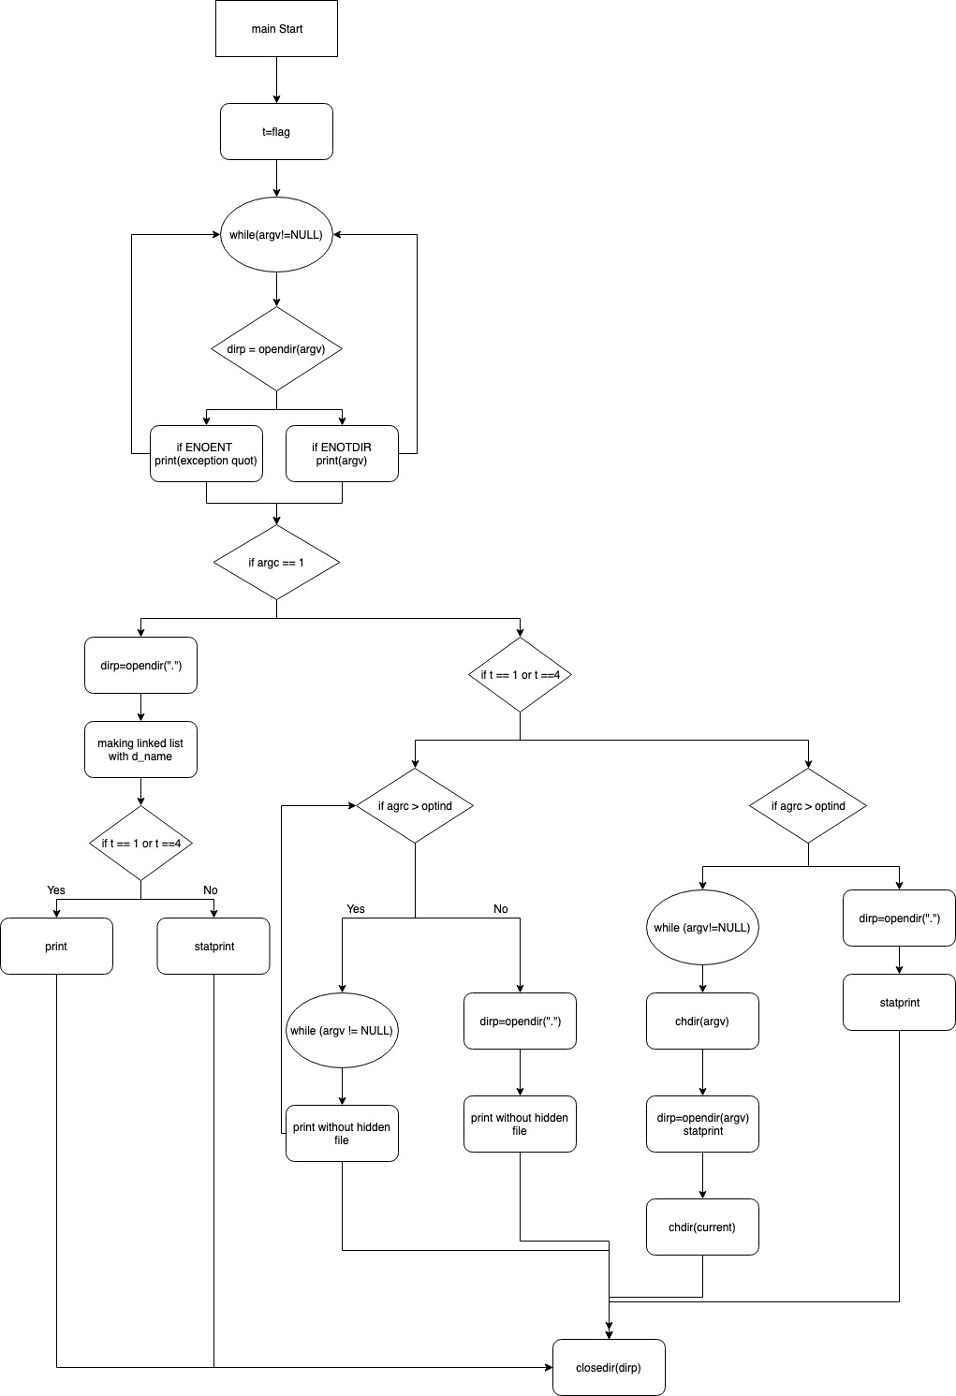

<main flow chart>

1. Pseudo code











1. Result







  








1. Conclusion

이번 과제를 진행 할 때 option flag를 어떻게 처리 할지에 대해 많은 생각을 하였다. 지금은 두가지 flag라 4가지 경우의 수 밖에 없어서 단순 경우 처리를 해주었는데 나중에 여러가지의 option flag가 나오면 다른 방법을 찾아봐야할 것 같다. 이전 과제는 2중 배열 동적 할당으로 ls를 구현했지만 한계를 느껴 linked list로 새로 구현을 하였다. 아직까지는 구현의 난이도가 엄청 높지 않아 함수를 깔끔하게 구현을 하지 않아도 헷갈리지 않게 짤 수 있었지만 앞으로를 위해서 함수로 깔끔하게 짜는 법을 더 익혀야 할 것 같다.

이번 과제를 통해서 shell의 command가 어떻게 구현되었는지 몸소 느꼈다.